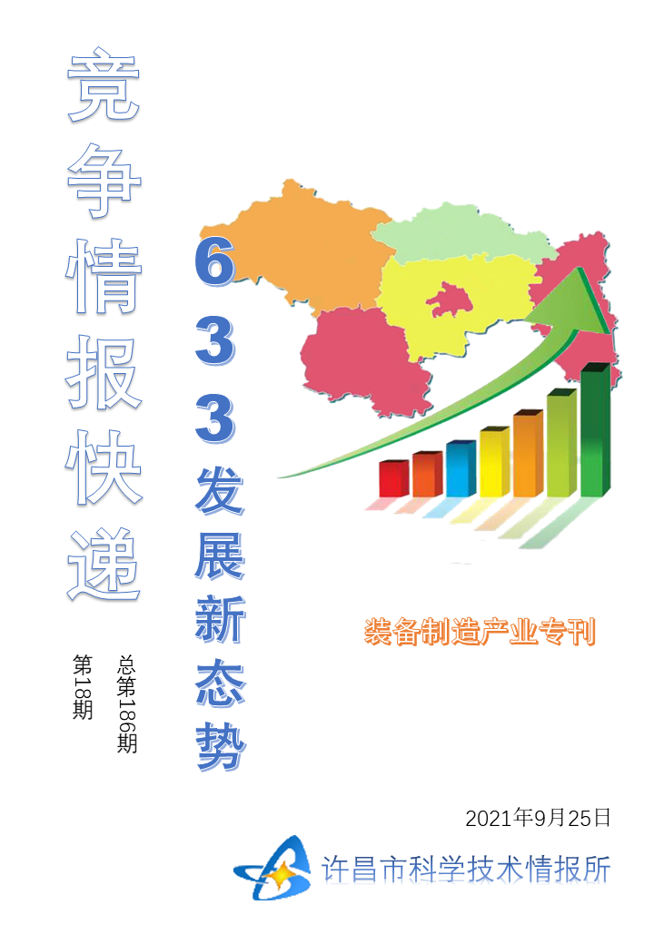
●编者的话
许昌市科学技术情报研究所是隶属于市科技局的财政全额供给事业单位。为适应新时期科技信息工作的需要，更好地服务政府决策和企业发展，推动企业转型升级，决定升级改版《许昌竞争情报快递》这一内部交流刊物。该刊物立足许昌市现有工业基础，按照市委、市政府提出的“6+3+3”发展新态势，即新一代信息技术、新材料、生物医药、智能装备、新能源汽车、节能环保6大战略性新兴产业，装备制造、食品、发制品3大优势主导产业，建材、化工、轻纺3大传统产业的运行咨询和发展态势，为市、县两级四大班子领导、重点企业等提供最新的行业动态、财经数据、金融要点等综合信息，为建设“智造之都宜居许昌”尽微薄之力。您对该刊物有什么意见和建议，请及时与我们沟通联系，以便我们改进工作、不断提高刊物质量，更好地服务于许昌经济社会发展和科技创新。
●行业动态
2025年规模以上制造业企业基本普及数字化……………… …………………………………………2
●行业趋势
13部门联合发文，大力支持智能制造企业上市……………………………………………………………3
●行业报告
全国各省市电力装备产业“十四五”发展思路汇总分析…………………………………………………4
●行业动态

2025年规模以上制造业企业基本普及数字化
近日，为加快推动智能制造发展，工业和信息化部会同有关部门起草了《“十四五”智能制造发展规划》(征求意见稿)。
规划提出，到2025年，规模以上制造业企业基本普及数字化，重点行业骨干企业初步实现智能转型。到2035年，规模以上制造业企业全面普及数字化，骨干企业基本实现智能转型。
2025年的具体目标是：一是转型升级成效显著，规模以上制造业企业智能制造能力成熟度达2级及以上的企业超过50%，重点行业、区域达3级及以上的企业分别超过20%和15%；制造业企业生产效率、产品良率、能源资源利用率等大幅提升。二是供给能力明显增强，智能制造装备和工业软件技术水平和市场竞争力显著提升，国内市场满足率分别超过70%和50%；主营业务收入超50亿元的系统解决方案供应商达到10家以上。三是基础支撑更加坚实，建设一批智能制造领域创新载体和公共服务平台，并形成服务网络。制修订200项以上智能制造国家、行业标准；建成120个以上具有行业和区域影响力的工业互联网平台。
●行业趋势

13部门联合发文，大力支持智能制造企业上市
3月23日，国家发展改革委等13部门发布《关于加快推动制造服务业高质量发展的意见》（简称《意见》）。《意见》提出，利用5G、大数据、云计算、人工智能、区块链等新一代信息技术，大力发展智能制造，实现供需精准高效匹配，促进制造业发展模式和企业形态根本性变革。
要点一：支持制造服务业到主板、创业板及境外资本市场上市。要拓宽融资渠道，要引导金融机构在依法合规、风险可控的前提下，加大对制造服务业企业的融资支持力度，支持符合条件的制造服务业企业开展债券融资，有效扩大知识产权、合同能源管理未来收益权等无形资产质押融资规模，创新发展供应链金融，鼓励创投机构加大对制造服务业的资本投入。
要点二：资本市场要为制造业提供更有效的金融服务。一是要增强制造业发展活力。必须更好发挥资本市场的作用，充分利用多元化金融工具，不断创新服务模式，为制造业发展提供更高质量、更有效率的金融服务。二是要推动制造业供应链创新应用。稳步推进制造业智慧供应链体系，创新网络和服务平台建设，推动制造业供应链向产业服务供应链转型。推动感知技术在制造业供应链关键节点的应用，推进重点行业供应链体系智能化，逐步实现供应链可视化。建立制造业供应链评价体系，逐步形成重要资源和产品全球供应链风险预警系统，完善全球供应链风险预警机制，提升我国制造业供应链全球影响力和竞争力。
要点三：鼓励咨询、法律、会计等专业服务与制造业协同走出去。推动服务业新一轮高水平对外开放，积极引进全球优质服务资源，鼓励研发设计、节能环保、环境服务等知识技术密集型服务进口。以“一带一路”建设为重点，鼓励供应链管理、咨询、法律、会计等专业服务与制造业协同走出去，增强全球服务市场资源配置能力。
要点四：利用5G、大数据等大力发展智能制造。利用5G、大数据、云计算、人工智能、区块链等新一代信息技术，大力发展智能制造。加快发展工业软件、工业互联网，培育共享制造、共享设计和共享数据平台，推动制造业实现资源高效利用和价值共享。
要点五：加快制造服务业发展专项行动。以专项行动和重点工程为抓手，统筹谋划、重点突破，实现制造业与制造服务业耦合共生、相融相长。
●行业报告

全国各省市电力装备产业“十四五”发展思路汇总分析
“十四五”时期是我国全面建成小康社会后，开启全面建设现代化强国“两个十五年”新征程的第一个五年规划期，是全面落实高质量发展要求，深入推进能源生产和消费革命的关键时期。为实现电力工业高质量发展，中国十四五规划纲要提出，巩固提升电力装备领域全产业链竞争力，推动先进电力装备、产业创新发展。
发电新增设备容量扩大
2016年，全国电源新增装机容量12061万千瓦，2020年，全国电源新增装机容量19087万千瓦。其中水电1323万千瓦、风电7167万千瓦、太阳能发电4820万千瓦，合计装机占比约70%，成为我国电力增长主力。2021年一季度，全国电源新增装机容量2351万千瓦。中商产业研究院预计，2021年我国电源新增装机容量突破20000万千瓦。
电源基本建设投资完成额增加
2016年我国电源基本建设投资完成额3429亿元。2020年我国电源基本建设投资完成额为5244亿元，同比增长29.2%，其中水电1077亿元，同比增长19%；火电553亿元，同比下滑27.3%；核电378亿元，同比下滑22.6%。电网基本建设投资完成额为4699亿元，同比下滑6.2%。中商产业研究院预计，2021年我国电源基本建设投资完成额将小幅增长。
发电设备总产量增加
2020年发电设备总产量为1.42亿千瓦（2019年之前我国发电设备连续12年超过亿千瓦产量，2019年为9271万千瓦），同比增长30.25%，其中水电机组超过2091万千瓦，同比增加85.17%以上；火电机组5280万千瓦，基本持平；风电机组5500万千瓦，增幅83.67%，增长迅速；核电机组170万千瓦，下滑61%。输配电设备中，变压器17.36亿千伏安，与去年持平，同属历史高点；高压、低压开关板、电力电容器有不同程度的下滑，分别为-1.74%、-18.66%和-16.24%。用电设备领域，铅酸蓄电池产品、电焊机、工业电炉、电动工具实现较大增长，增幅分别为16.14%、17.31%12.01%和7.02%，为行业的平稳运行奠定了基础。中商产业研究院预计，2021年我国发电设备总产量将达1.44亿千瓦。
十四五时期各省市电力装备产业发展思路分析
电力装备的应用贯穿整个电力产业链，为电力工业的发展提供基础性支撑，而电力行业的发展也为电力装备行业提供了市场保证。中国十四五规划提出，立足产业规模优势、配套优势和部分领域先发优势，巩固提升高铁、电力装备、新能源、船舶等领域全产业链竞争力，从符合未来产业变革方向的整机产品入手打造战略性全局性产业链。培育先进制造业集群，推动集成电路、航空航天、船舶与海洋工程装备、机器人、先进轨道交通装备、先进电力装备、工程机械、高端数控机床、医药及医疗设备等产业创新发展。地方重视电力装备产业发展，13省市十四五规划纲要提及电力装备相关内容。
全国：立足产业规模优势、配套优势和部分领域先发优势,巩固提升高铁、电力装备、新能源、船舶等领域全产业链竞争力,从符合未来产业变革方向的整机产品入手打造战略性全局性产业链。培育先进制造业集群,推动集成电路、航空航天、船舶与海洋工程装备、机器人、先进轨道交通装备、先进电力装备、工程机械、高端数控机床、医药及医疗设备等产业创新发展。
广西：大力发展先进电力装备制造,以智能电网、智慧能源产业为核心,加快建设柳州智能电网产业园,打造全国电网智能制造核心基地。
山西：立足电力外送基地战略定位,推进电力资源跨区域配置能力建设。以华北、华中等受电地区为重点,布局推进一批特高压及外送通道重点电网工程。适应煤电从主体性电源逐步向基础性电源转变趋势,探索大容量、高参数先进煤电项目与风电、光伏、储能项目一体化不局,实施多能互补和深度调峰,提升电力供给效率。
山东：实施“强链”工程,巩固提升绿色化工、新能源、新材料、轨道交通装备、电力装备、汽车、工程机械、农业机械、海工装备、新型智能终端等产业优势,培育核心技术、拳头产品和标准体系,提升产业引领力和市场占有率。
广东：大力发展海上风电、太阳能发电等可再生能源,推动省管海域风电项目建成投产装机容量超800万千瓦,打造粤东千万千瓦级基地,加快8兆瓦及以上大容量机组规模化应用,促进海上风电实现平价上网。
辽宁：加强电源电网建设,在保障电力充足供应的基础上,提升电力应急能力。加强重要城市、灾害多发地区和机关、通信、医疗、电网、核电等关键部位供电应急设施建设。适度配置电网备用火电机组,加强应急柴油发电机、化学储能和机械储能等应急电力设施建设,确保电网调峰、调频和关键单位突发应急供电需要。
安徽：推进煤电机组节能减排升级改造和电网节能降耗,推广应用高效节能电力设备,进一步降低发电煤耗,减少电网传输损耗,提高电力系统运行效率。
湖北：实施新能源倍增行动,打造百万千瓦级新能源基地,新增新能源装机千万千瓦以上,风电、光伏发电成为新增电力装机主体。
吉林：吉林高新技术产业开发区:构建专业化、全链条创新创业服务体系, 提升汽车及零部件、电子信息、医药健康、装备制造等产业核心带动能力,创新发展新型电力电子器件,建设半导体产业园,打造创新型引领企业。
湖南：顺应分布式发展、清洁化利用、多能互补的发展方向,优化风能、太阳能布局,壮大新型能源及电力装备产业规模,有序推动新能源产业集群发展,打造绿色供应链。
内蒙古：积极发展先进化工、电力设备和农牧业机械制造产业。到2025年,新能源成为电力装机增量的主体能源,新能源装机比重超过50%。
黑龙江：到2025年世界领先的电站锅炉、水电装备、高压容器研发制造基地,世界一流的火电装备、核电装备、中小型燃汽轮机研发制造基地,全国领先的电机研发制造基地。建设中俄国际电力装备制造产业园。
江苏：充分发挥江苏制造业体系健全和规模技术优势,坚持空间集聚、创新引领、智能升级、网络协同、开放集成的方向,着力在技术、设计、品牌、供应链等领域锻长板补短板,加快建设省级和国家级先进制造业集群,重点打造物联网、高端装备、节能环保、新型电力(新能源)装备、生物医药和新型医疗器械等万亿级产业集群。大力培育集成电路、生物医药和新型医疗器械、高端装备、新型电力(新能源)装备、工程机械、物联网、高端纺织、前沿新材料、海工装备和高技术船舶、节能环保、核心信息技术、汽车及零部件、新型显示、绿色食品等省级先进制造业集群,到2025年,省级先进制造业集群产业规模突破6万亿元,新型电力(新能源)装备、物联网、工程机械、软件和信息服务、纳米新材料等集群达到世界先进水平。
贵州：大力发展电力装备及器材制造,重点生产智能高低压成套开关、全封闭组含电器等数字化智能化输变电装备,加快发展核电零部件和亲能源汽车充电设施。

